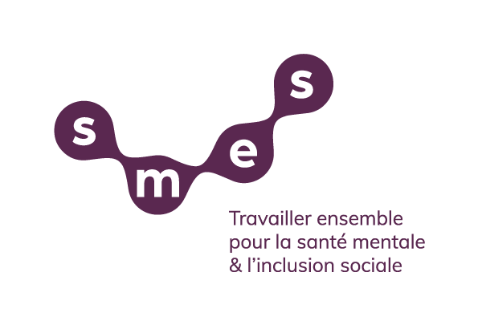
OFFRE D’EMPLOI
ACCOMPAGNATEUR·TRICE
PSYCHO-SOCIAL·E
CONTRAT DE REMPLACEMENT
Mars 2026

OFFRE D’EMPLOI
Le Smes recrute, pour son projet Housing First, un.e accompagnateur·trice psycho-social·e à 4/5 ETP (30,5h/semaine) en contrat de remplacement.

L’INSTITUTION
Les personnes qui cumulent des problèmes de précarité, de santé mentale et d’addictions rencontrent d’importantes difficultés à accéder à l’aide sociale et aux soins de santé qui constituent pourtant un droit fondamental. En soutenant la collaboration des professionnels des différents secteurs psycho-médico-sociaux et une aide inconditionnelle à la personne, le Smes recherche, développe et favorise des solutions innovantes et sur-mesure. Le Housing First s’adresse à des personnes sans-abri cumulant des problèmes psychiatriques graves et des addictions, et leur propose un accès direct et sans conditions à un logement pérenne à loyer modéré, doublé d’un accompagnement mobile et sur-mesure, assuré par une équipe pluridisciplinaire.

PROFIL DE FONCTION
L’accompagnateur·trice psycho-social·e travaille de manière autonome et en équipe en vue de l’accomplissement de ses tâches, sous la supervision de la direction de l’équipe Housing First.

Tâches :
1) Envers les bénéficiaires du projet : lors de visites à domicile ou d’accompagnement dans des démarches extérieures :
- créer et maintenir le lien ;
- accompagner la personne dans son processus de Rétablissement et l’aider à trouver une réponse à ses demandes et besoins ;
- aider à la création d’un réseau autour de la personne, dans le respect de ses souhaits et du secret professionnel.

2) Envers l’équipe :
- apporter sa compréhension de l’expérience des bénéficiaires ;
- apporter sa connaissance notamment psycho-sociale ;
- participer à l’accompagnement global des bénéficiaires ;
- participer à la construction du projet, de sa méthodologie et de ses outils ;
- participer à la rédaction du rapport d’activité.

3) Envers l’extérieur :
- rencontrer des partenaires permettant d’améliorer l’accompagnement des bénéficiaires du projet ;
- aider à la communication extérieure.

Outils :
- le travail de terrain ;
- la Réduction des Risques liés à l’usage de drogues ;
- la Rétablissement ;
- la connaissance de la carte psycho-sociale bruxelloise ;
- le travail en réseau ;
- le travail en équipe.

Valeurs :
Non-jugement, non-conditionnalité des soins et de l’accès au logement, liberté de choix des personnes, renforcement des capacités des personnes à agir par elles-mêmes, participation.

Compétences :
- Minimum 5 ans d’expérience professionnelle ;
- Expérience indispensable avec des personnes sans-abri présentant des problèmes de santé mentale ou d’addiction ;
- Connaissance de la carte psycho-sociale bruxelloise ;
- Être animé par l’envie de travailler sur le terrain, dans des situations complexes ;
- Bonnes capacités rédactionnelles et communicationnelles ;
- Autonomie, pro-activité, organisation ;
- Maîtrise de l’outil informatique ;
- Bilinguisme Fr / Ndls est un plus.

POSTULER
Les CV et lettres de motivation sont à adresser pour le 5 avril 2026 au plus tard, exclusivement par mail à rh@smes.be, en précisant la référence du poste.

